

**Amos Le Coq**

TPI

CPNV 2020-2024

**Chef de Projet Expert 1 Expert 2**

Raphaël Favre Suleyman Ceran Antoine Mveng Evina

travail pratique individuel

Application web de gestion pour une association de soutien scolaire

Table des matières

1 Analyse préliminaire 2

1.1 Introduction 2

*1.2* Objectifs 2

1.3 Planification initiale 3

2 Analyse / Conception 5

2.1 Concept 5

2.2 Maquette 6

Scénarios 9

2.3 MCD 15

2.4 MLD 16

2.5 Stratégie de test 17

2.6 Risques techniques 17

2.7 Planification 17

2.8 Dossier de conception 17

3 Réalisation 17

3.1 Dossier de réalisation 17

3.1.1 Création du MCD 17

3.2 Description des tests effectués 17

3.3 Erreurs restantes 17

3.4 Liste des documents fournis 17

4 Conclusions 17

5 Annexes 17

5.1 Résumé du rapport du TPI / version succincte de la documentation 17

5.2 Sources 18

# Analyse préliminaire

## Introduction

Le projet « Application web de gestion pour une association de soutien scolaire » est le projet TPI que je fais dans le cadre de mon CFC en informatique à Ste-Croix.

Le principe du projet est la création d’un site web qui permettra la gestion et la planification de stage de révision durant les vacances scolaires pour les élèves.

Sur le site il y a la possibilité pour les parents d’inscrire leurs enfants à un ou plusieurs stages.

|  |  |  |
| --- | --- | --- |
|  | Nom | Prénom |
| Candidat | LE-COQ | Amos |
| Chef de projet | FAVRE | Raphaël |
| Expert 1 | CERAN | Suleyman |
| Expert 2 | MVENG EVINA | Antoine |

## Objectifs

## Planification initiale

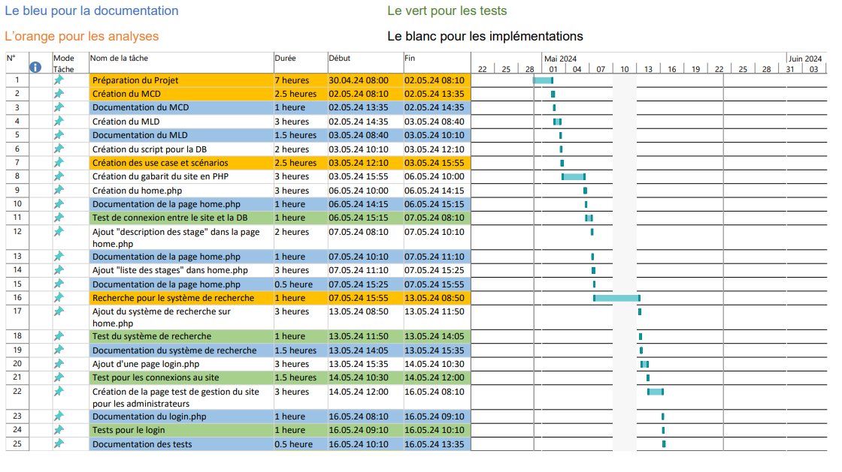

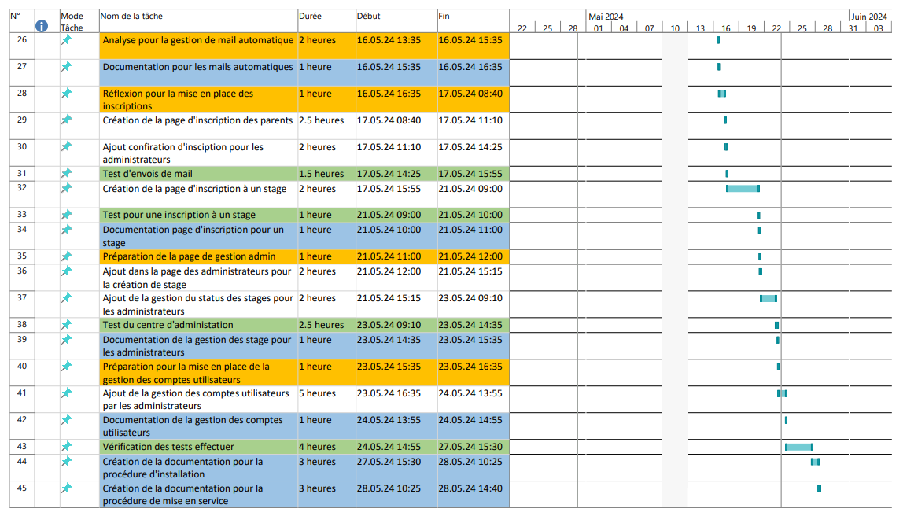

# Analyse / Conception

## Concept

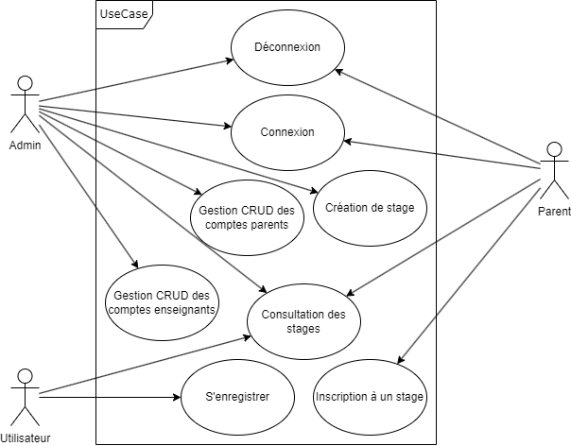

## Maquette

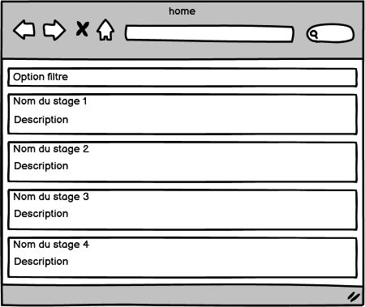

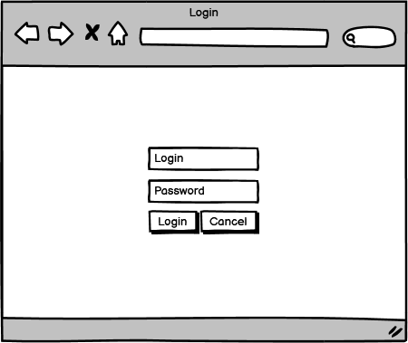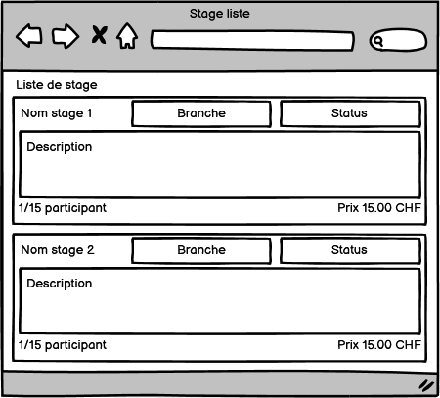

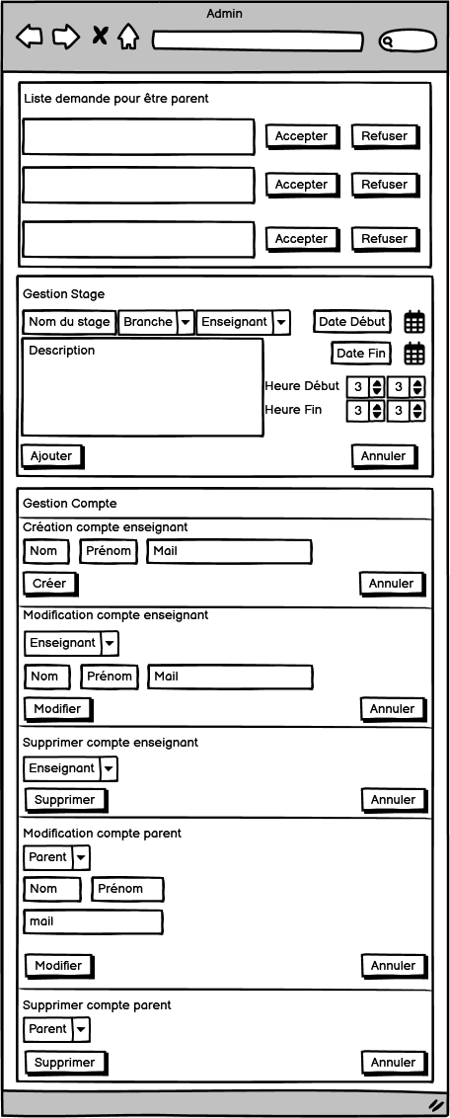

## Scénarios

**Connexion admin :**



**Connexion parent :**



**Déconnexion :**



**Création d’un compte parent :**



**Création de stage :**



**Inscription à un stage**



**Ajouter un enseignant**



**Modifier un enseignant**



**Supprimer un enseignant**



**Modifier un compte parent**

**Supprimer un compte parent**



## MCD

## MLD

## Stratégie de test

Pour la stratégie de test tout mes tests seront effectués sur Chôme et sur Firefox ce qui permet de voir le site est bien compatible correctement sur différente plateforme.

La plupart des tests sont basé sur les scénarios.

## Risques techniques

Le principale risque technique pour le projet c’est la mise en place de la gestion de mail (envois de mail automatique).

## Planification

## Dossier de conception

# Réalisation

## Dossier de réalisation

### Création du MCD

Pour la création du MCD dans l’entité « compte » j’ai ajouté « statusDuCompte » en booléen pour pouvoir faire la validation du compte pour les administrateurs (temps que le compte n’est pas validé on ne peut pas se connecter)

## Description des tests effectués

## Erreurs restantes

## Liste des documents fournis

# Conclusions

# Annexes

## Résumé du rapport du TPI / version succincte de la documentation

## Sources

Thème du projet : <https://www.graphberry.com/item/pluton-single-page-bootstrap-html-template>

Traduction : <https://www.deepl.com/translator>

Gestion de mail : <https://github.com/PHPMailer/PHPMailer/tree/master>

Gestion de mail : <https://www.cheatsheet.fr/2024/01/26/utiliser-phpmailer-et-oauth2-sans-utiliser-composer/>

Manuel PHP : <https://www.php.net/manual/fr/index.php>

GPT : <https://chatgpt.com/>

Hébergement : <https://www.swisscenter.com/>